Технические приемы для преодоления некоторых препятствий в пешем или горном походе
Здесь будут описаны технические приемы, которые не требуют от туриста страховочных систем (обвязки). То есть там, где реальной опасности упасть практически нет (если все делать правильно:Р), но почему-то страшно и хочется себя успокоить. Можно смеяться, но такое в серьезных походах случается совсем не редко. Также бывают случаи, что наведение перил ускоряет передвижение группы (например, на мелко-осыпных подъемах и крутых травянистых спусках – эх, было бы только где веревку закрепить).
Для прохождения технических этапов вам потребуется следующее снаряжение:
- веревка основная (10-11 мм)
- 4-5 карабинов
- петля страховочная
- подъемное устройство типа жумар
Все техническое снаряжение можно будет раздобыть у организаторов перед стартом маршрута.
Спуск по склону спортивным способом
Вроде как тут можно пройти и ногами, но кажется поскользнуться можно или споткнуться… в целом как-то страшно и совсем «без ничего» идти не хочется. И вы принимаете решение повесить спусковые перила.
Вы находите наверху надежную точку опоры (уступ скалы, большой камень, дерево) и закрепляете на ней веревку.
Веревку можно закрепить узлом «штык», узлом «булинь» или «восьмеркой одним концом», а также при помощи петли, карабина и узла «восьмерка петлей».
На конце перил необходимо завязать «восьмерку петлей».
Если потребуется вязать узел на середине веревки, следует связать «австрийский проводник»(*про узлы смотри примечания в конце документа)
Далее все участники группы по очереди спускаются по перилам, как турист на картинке ниже (обратите внимание, как веревка оплетает верхнюю руку!) Перила не могут быть нагружены более чем одним человеком одновременно.
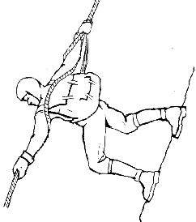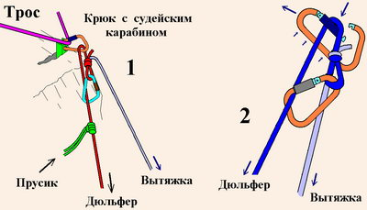
Последний участник должен не только спуститься, но и снять закрепленные наверху перила снизу (говорят, сдернуть перила). Для этого собирается система как на картинке выше: спусковая веревка закрепляется удавкой вокруг опоры или карабина (красная и синяя веревки на картинке), а сдергивающая веревка пристегивается или привязывается к узлу или карабину.
При начале спуска очень важно не перепутать сдергивающую веревку и перила! Сосредоточьтесь и проверьте себя несколько раз перед началом спуска. Идти последним – самая ответственная роль при спуске группы по перилам.
И ещё, этот прием никогда не получается с первого раза. Потренируйтесь собирать эту систему до старта.
Подъем по склону с использованием подъемного устройства
Перед вами склон, по которому очень тяжело подниматься с рюкзаком, Но вы видите наверху дерево, большой камень или уступ скалы, за который можно надежно закрепить веревку. Группа принимает решения провесить здесь перила (т.е. веревку) и подняться по ней наверх.
Так как склон трудоемкий, то лидера (человека, провешивающего веревку) выпускают без рюкзака, он поднимается до точки опоры и закрепляет веревку. Как закрепить веревку смотри в описании спуска.
Далее все остальные участники группы поднимаются при помощи жумара. За жумар держимся руками, никаких других приспособлений в данном случае не требуется.
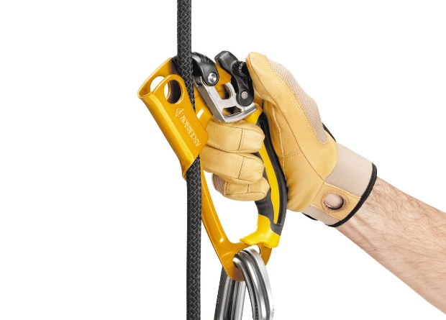
Спускаться за оставленным рюкзаком следует так же, как в описании предыдущего этапа.
Переправа через реку вброд с подстраховкой веревкой
Группа подошла к горной реке. Течение достаточно быстрое, глубина чуть выше колена. Рядом есть несколько камней по которым человек без рюкзака может перебраться на целевой берег. Отпускаем его туда с одним концом веревки.
Если на берегах есть надежные точки опоры, то веревку следует закрепить. Если нет, то можно натянуть веревку заведя ее за уступ и удерживая в руках, либо натягивать веревку руками, упершись ногами во что-нибудь устойчивое.
Переправляющийся должен находиться ниже по течению, чем веревка, корпус может быть повернут вверх по течению или боком по направлению течения. За веревку держимся руками и не отпускаем.
Последний переправляется как первый.
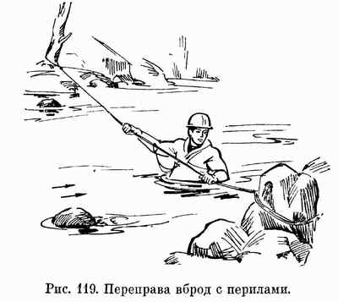
Переправа через реку по бревну
Та же история, что и при переправе вброд. Только первый переправляется по бревну ползком на животе, без рюкзака, разумеется. Остальные переходят по бревну придерживаясь за веревку руками. Переправляющийся должен находиться ниже по течению, чем перила.
Последний переправляется как первый.
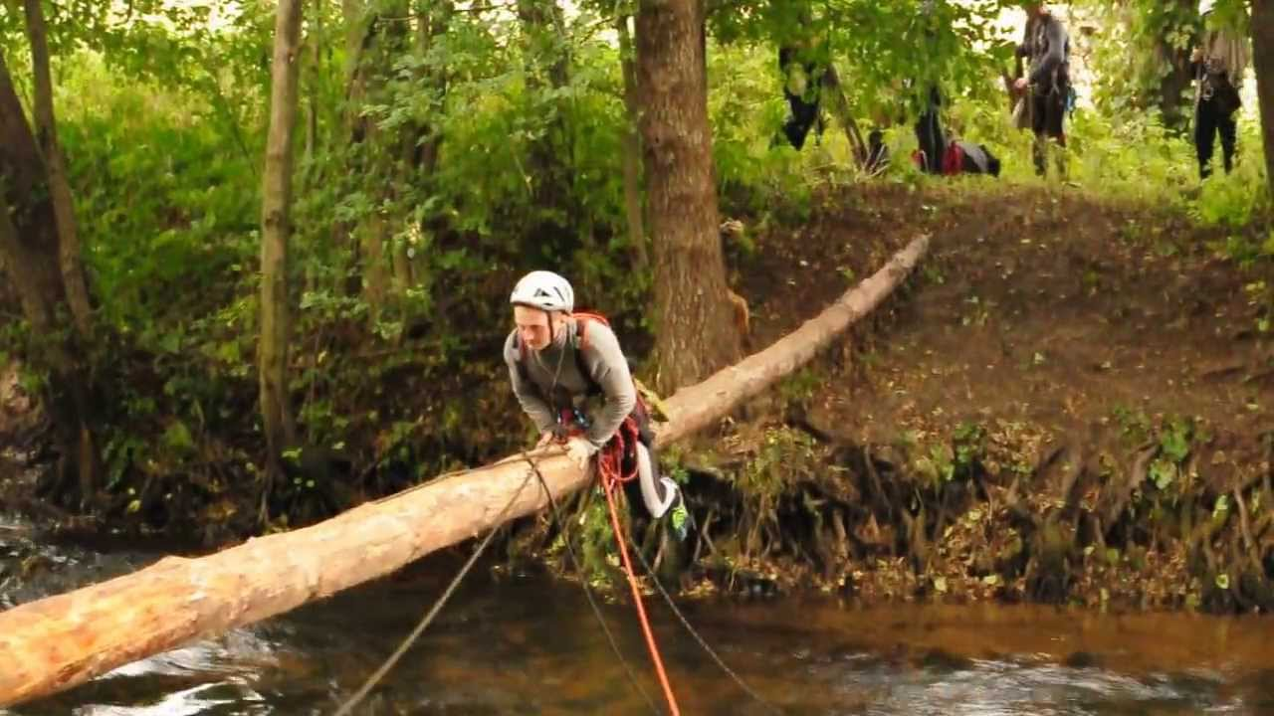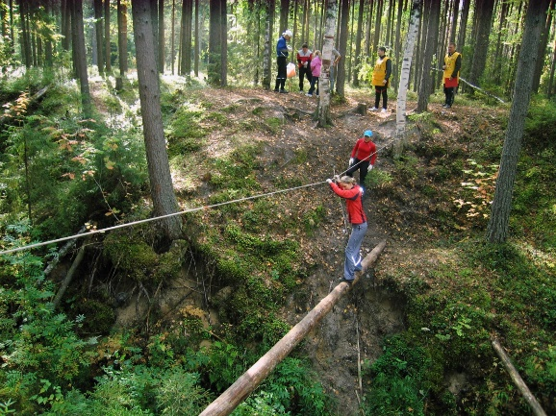

Все вопросы по техническим этапам можно задавать письменно в группе или теме форума, связанных с мероприятием, или устно организаторам до старта игры.
До встречи на старте!

________________
Примечания про узлы:
- Узел «булинь» в туризме и альпинизме всегда вяжется с контрольным узлом:
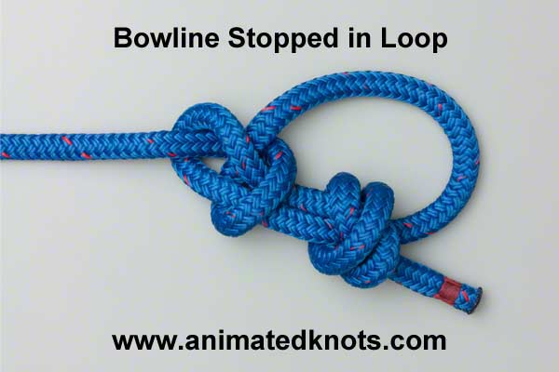
- Узел «штык» вяжется с тремя оборотами и «контролькой» на конце.

